ผลการดำเนินงานของ กต.ตร.สภ.นากุง จ.กาฬสินธุ์ ระหว่าง ต.ค.2567-มี.ค.2568
ผลการดำเนินงานของ กต.ตร.สถานีตำรวจภูธรนากุง จ.กาฬสินธุ์
วันที่ ( 15 ต.ค. 67) เวลา 09.30 น.
พ.ต.อ.ภาสกร มหาวงค์นันท์ ผกก.สภ.นากุง ,พ.ต.ท.รณชัย พาภิรมย์ รอง ผกก.ป.สภ.นากุง
และคณะกรรมการ กต.ตร. สภ.นากุง ร่วมประชุมขับเคลื่อนงาน กต.ตร.สภ.นากุง

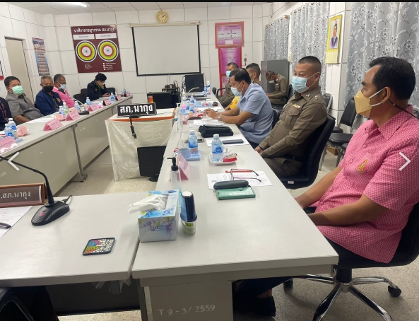
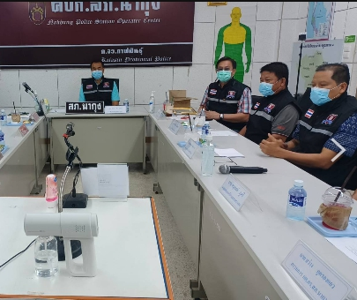
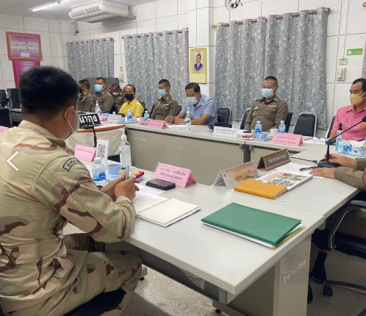
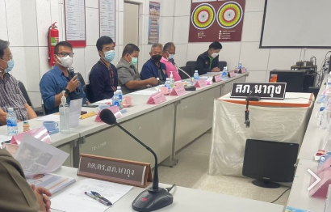

ผลการดำเนินงานของ กต.ตร.สถานีตำรวจภูธรนากุง จ.กาฬสินธุ์
วันที่ ( 16 พ.ย. 67)เวลา 09.00 น.
พ.ต.อ.ภาสกร มหาวงค์นันท์ ผกก.สภ.นากุง , พ.ต.ท.รณชัย พาภิรมย์ รอง ผกก.ป.สภ.นากุง
และคณะกรรมการ กต.ตร. สภ.นากุง ร่วมกันทำกิจกรรมจิตอาสาพัฒนาหมู่ บ้านหนองกุง ม.4 ต.เขาพระนอน อ.ยางตลาด
จ.กาฬสินธุ์
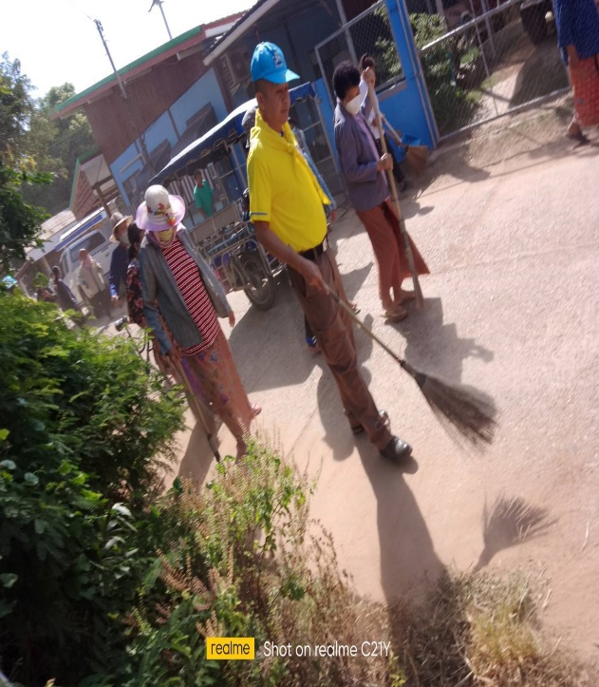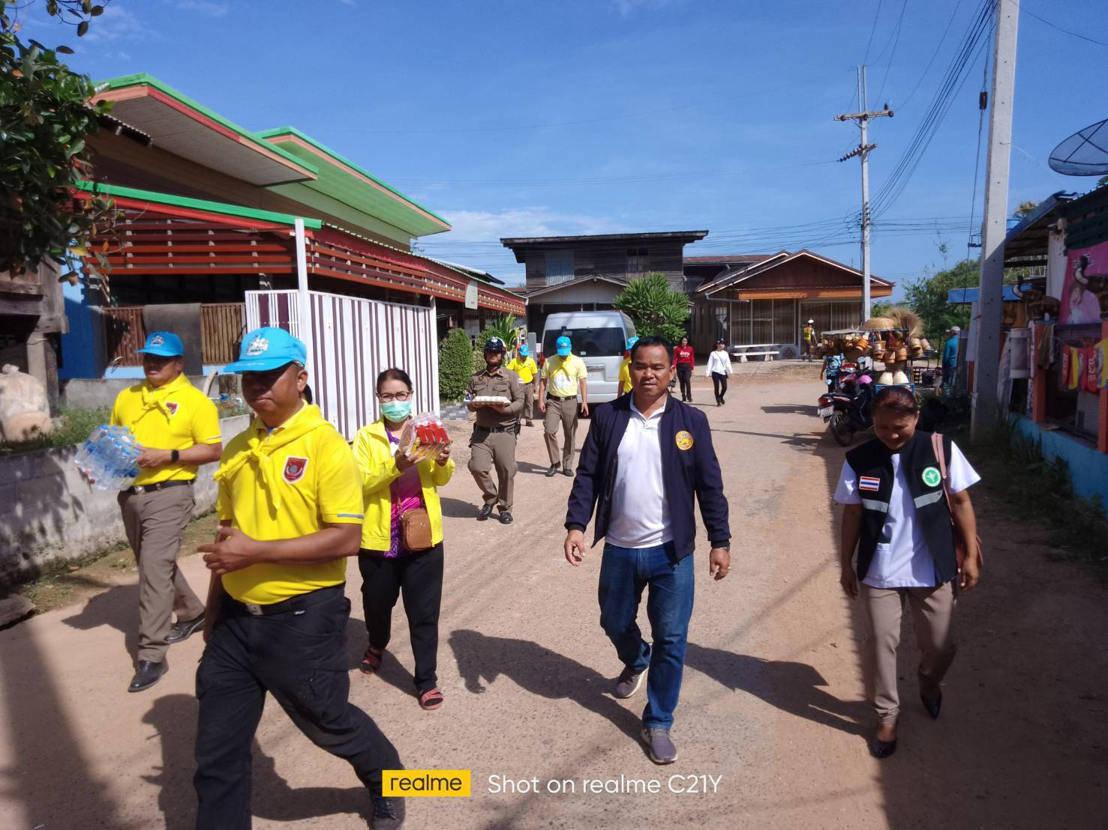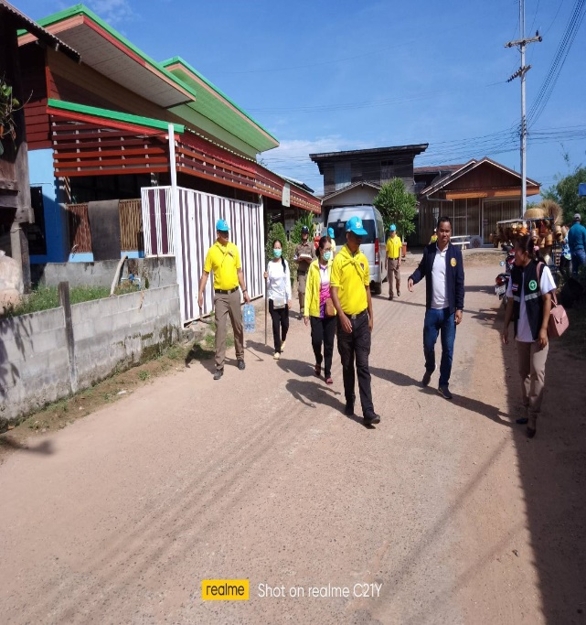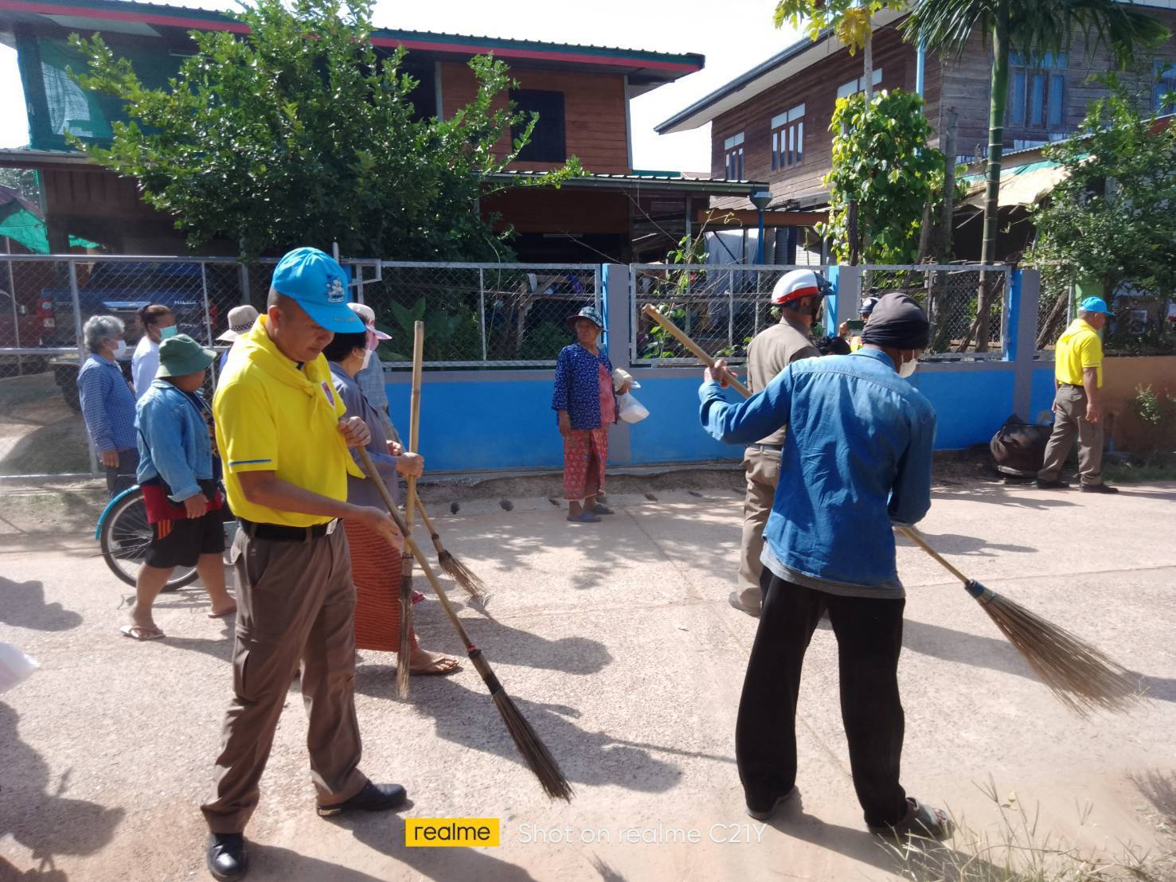

ผลการดำเนินงานของ กต.ตร.สถานีตำรวจภูธรนากุง จ.กาฬสินธุ์
วันที่ ( 30 ธ.ค. 67)เวลา 08.00 น.
พ.ต.อ.ภาสกร มหาวงค์นันท์ ผกก.สภ.นากุง , พ.ต.ท.รณชัย พาภิรมย์ รอง ผกก.ป.สภ.นากุง
และคณะกรรมการ กต.ตร. สภ.นากุง ร่วมทำบุญตักบาตรพร้อมทั้งร่วมทำบุญถวายผ้าป่าสามัคคีเพื่อสมทบทุนการปรับปรุงอาคารพื้นฟูสภาพผู้ป่วยฯของ รพ.สต.บ้านพุทธรักษา ม.4 เขาพระนอน อ.ยางตลาด จ.กาฬสินธุ์
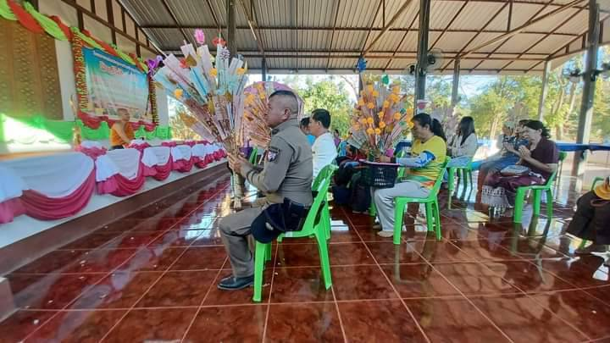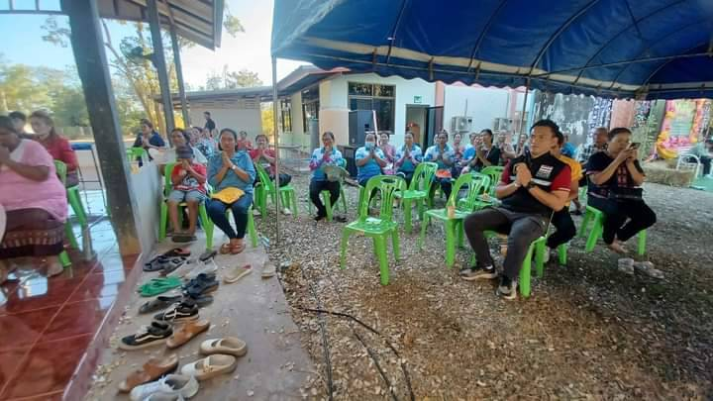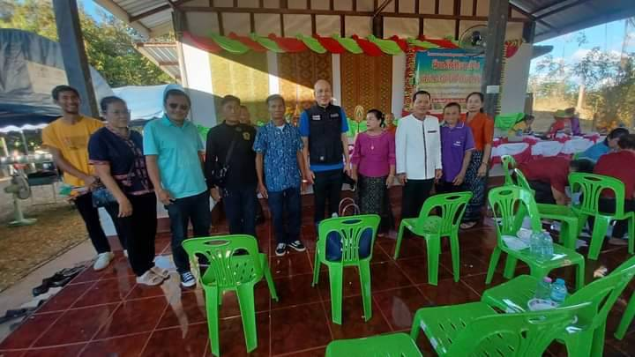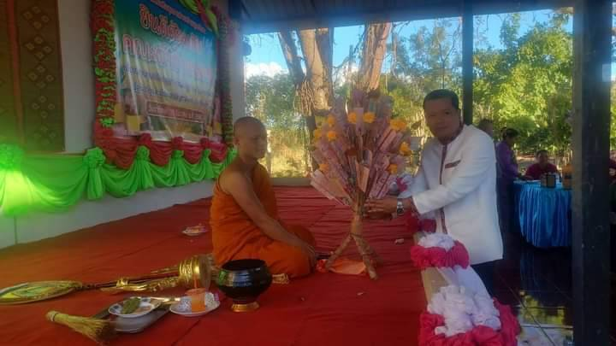

ผลการดำเนินงานของ กต.ตร. สถานีตำรวจภูธรนากุง
วันที่ ( 12 ม.ค. 68) เวลา 11.00 น.
นายวินิช บุดดี ประธาน กต.ตร.สภ.นากุง ,พ.ต.อ.ภาสกร มหาวงค์นันท์ ผกก.สภ.นากุง ,พ.ต.ท.รณชัย พาภิรมย์ รอง ผกก.ป.สภ.นากุง และคณะกรรมการ กต.ตร. สภ.นากุง ร่วมประชุมขับเคลื่อนงาน กต.ตร.สภ.นากุง
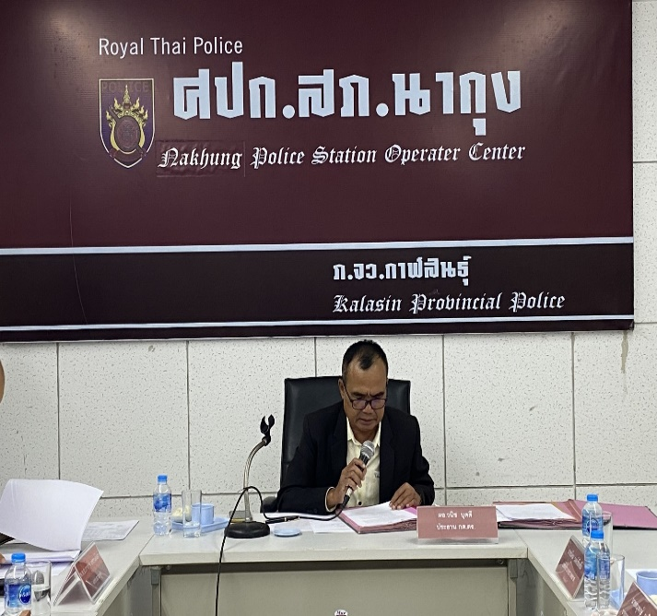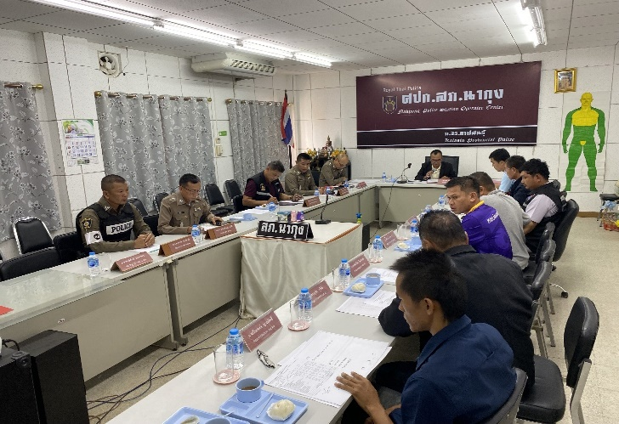

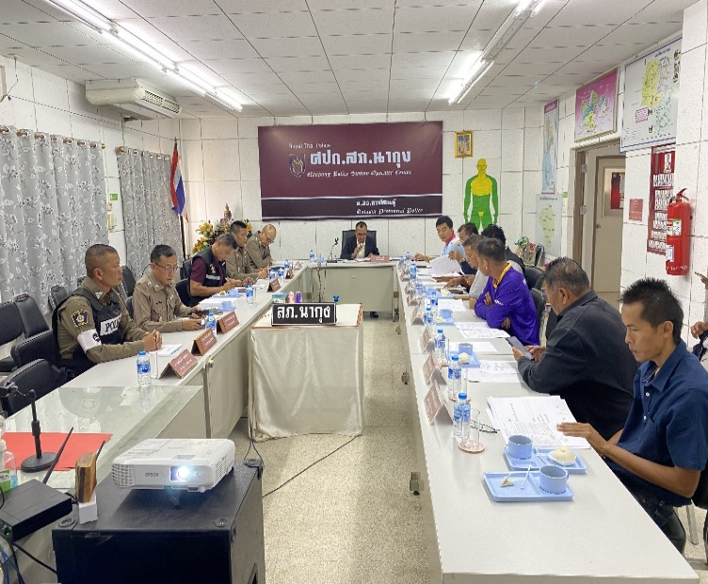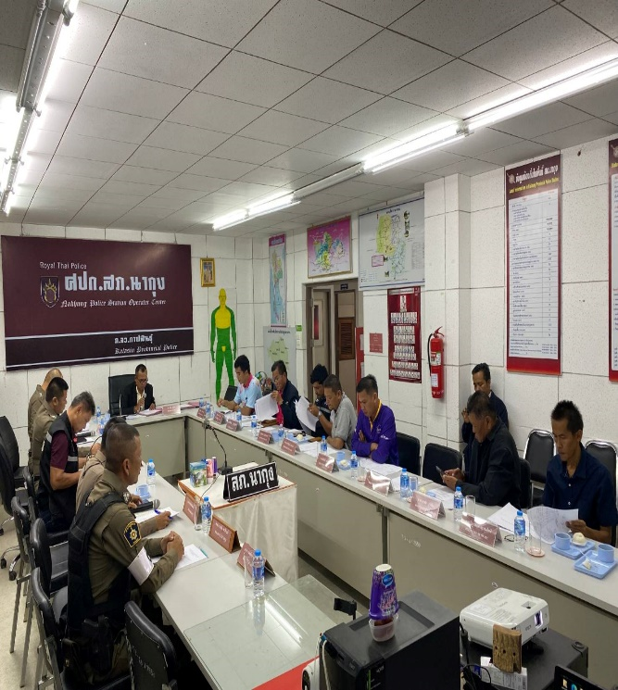

ผลการดำเนินงานของ กต.ตร.สถานีตำรวจภูธรนากุง จ.กาฬสินธุ์
วันที่ ( 15 ก.พ. 68) เวลา 09.00 น.
พ.ต.อ.ภาสกร มหาวงค์นันท์ ผกก.สภ.นากุง , พ.ต.ท.รณชัย พาภิรมย์ รอง ผกก.ป.สภ.นากุง
และคณะกรรมการ กต.ตร. สภ.นากุง ร่วมกันทำกิจกรรมกีฬาสายสัมพันธ์สร้างความสามัคคี ระหว่างเทศบาลตำบลเขาพระนอน อ.ยางตลาด จ.กาฬสินธุ์

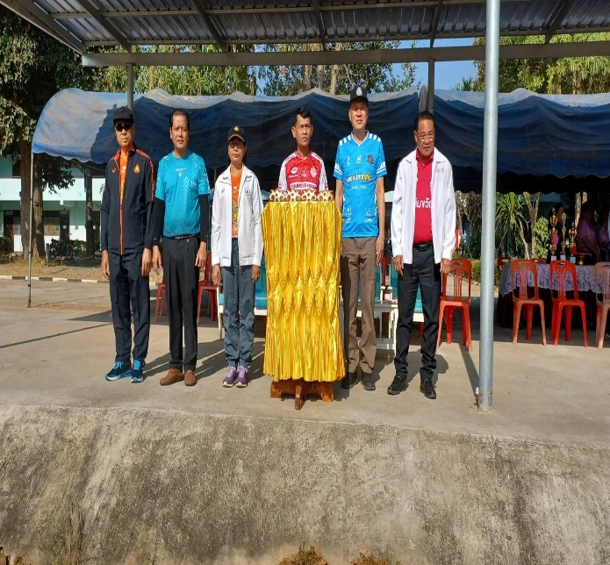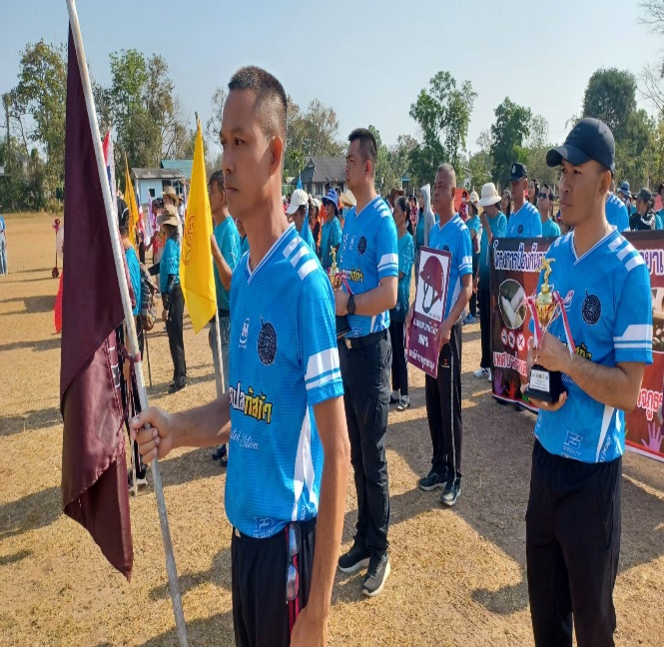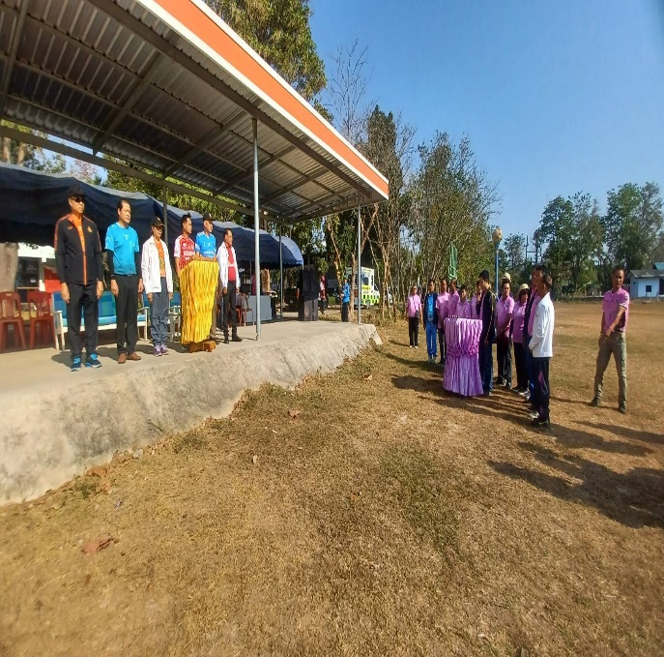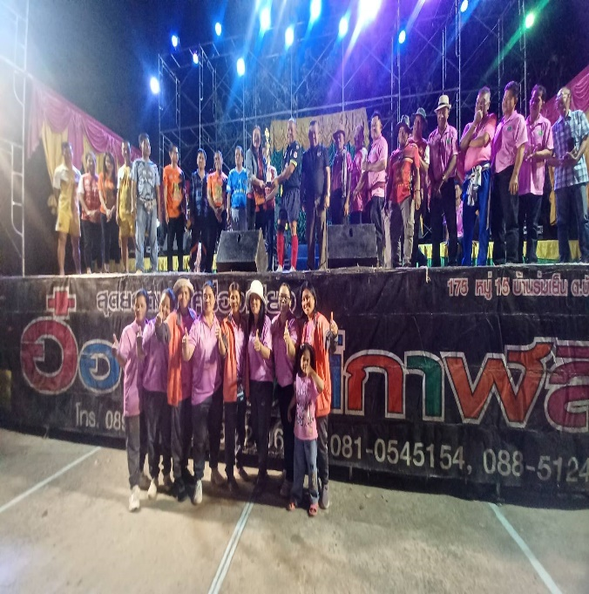

ผลการดำเนินงานของ กต.ตร.สถานีตำรวจภูธรนากุง จ.กาฬสินธุ์
วันที่ ( 17 มี.ค. 68) เวลา 09.00 น.
พ.ต.อ.โสณกุญช์ ทรัพย์สมบัติ ผกก.สภ.นากุง ได้รับแต่งตั้งมาดำรงตำแหน่ง ผกก.สภ.นากุง ,พ.ต.ท.รณชัย พาภิรมย์ รอง ผกก.ป.สภ.นากุง และนายวนิช บุดดี ประธานกรรมการ กต.ตร. สภ.นากุง ได้รับคัดเลือกเป็นประธาน กต.ตร.สภ.นากุง ได้ประชุมคณะกรรมการ กต.ตร.สภ.นากุง พร้อมข้าราชการตำรวจ สภ.นากุง ร่วมประชุมขับเคลื่อนตามนโยบายสำนักงานตำรวจแห่งชาติ ในส่วนของอำนาจและหน้าที่ของ คณะกรรมการ กต.ตร.สภ.นากุง

